项目交接文档模板

## 交接人员

离职人员：袁甜梦 交接人员：杨燕梅

交接时间：2017年9月17日

## 所属项目负责人

杨燕梅

## 所负责任务介绍

收藏夹+错题本+成绩管理都属于学生端。收藏夹和错题本找常银玲联调，，成绩管理找王可欣联调。

### 功能介绍

|  |  |
| --- | --- |
| 模块名称 | 功能介绍 |
| 收藏夹/错题本 | 点击收藏夹/错题本显示对应的课程，点击进去课程显示课程下的章节和每章节对应的题型数量，点击进去章节显示题型和题型下的具体题的个数。点击题型进入具体题页面。  区别：错题记录和收藏记录区别：  1. 在选择科目时的logo不同  2.在具体题页面错题本显示：学生答案，正确答案、解析  收藏本显示：正确答案、解析 ,且收藏本具体题页面没有右上角的收藏星☆  （具体的看原型图） |
| 成绩管理 | 点击成绩管理进入小练成绩页面，显示对应的课程，点击课程显示出小练和小练成绩，点击后进入已判分题干（题型），点击题型，进入具体题干页面（对的显示对号，错的显示错号），点击具体题干，进入具体题页面。  具体的要求细节见原型图。 |

### 数据库地址

|  |  |
| --- | --- |
| 开发库 | |
| 地址 | 192.168.22.141 |
| 用户名 | root |
| 密码 | root |

### 代码地址

### 任务所需文档地址

需求文档：

svn://192.168.22.137/itoo_java/Dubbo+Zk+SpringFrame/ITOO_TEAM/trunk/LittlePractice/开发使用文档/

原型图地址：

http://192.168.22.251:8080/#g=1&p=主页面

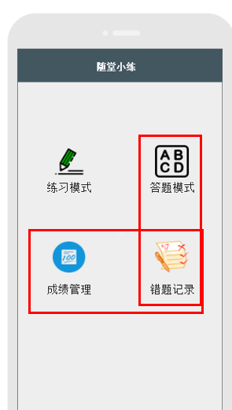

## 工作情况

### 完成内容

|  |  |  |  |
| --- | --- | --- | --- |
| 模块名称 | 完成内容 | 开始时间 | 结束时间 |
| 收藏夹/错题本 | 页面完成 |  |  |
| 成绩管理 | 页面完成 |  |  |

### 未完成内容

|  |  |  |  |  |
| --- | --- | --- | --- | --- |
| 模块名称 | 完成率 | 未完成内容 | 开始时间 | 计划结束时间 |
| 收藏夹/错题本/成绩管理 |  | 联调 |  |  |

收藏夹/错题本：后端接口已提供—常银玲



成绩管理：后端没有提供接口—王可欣